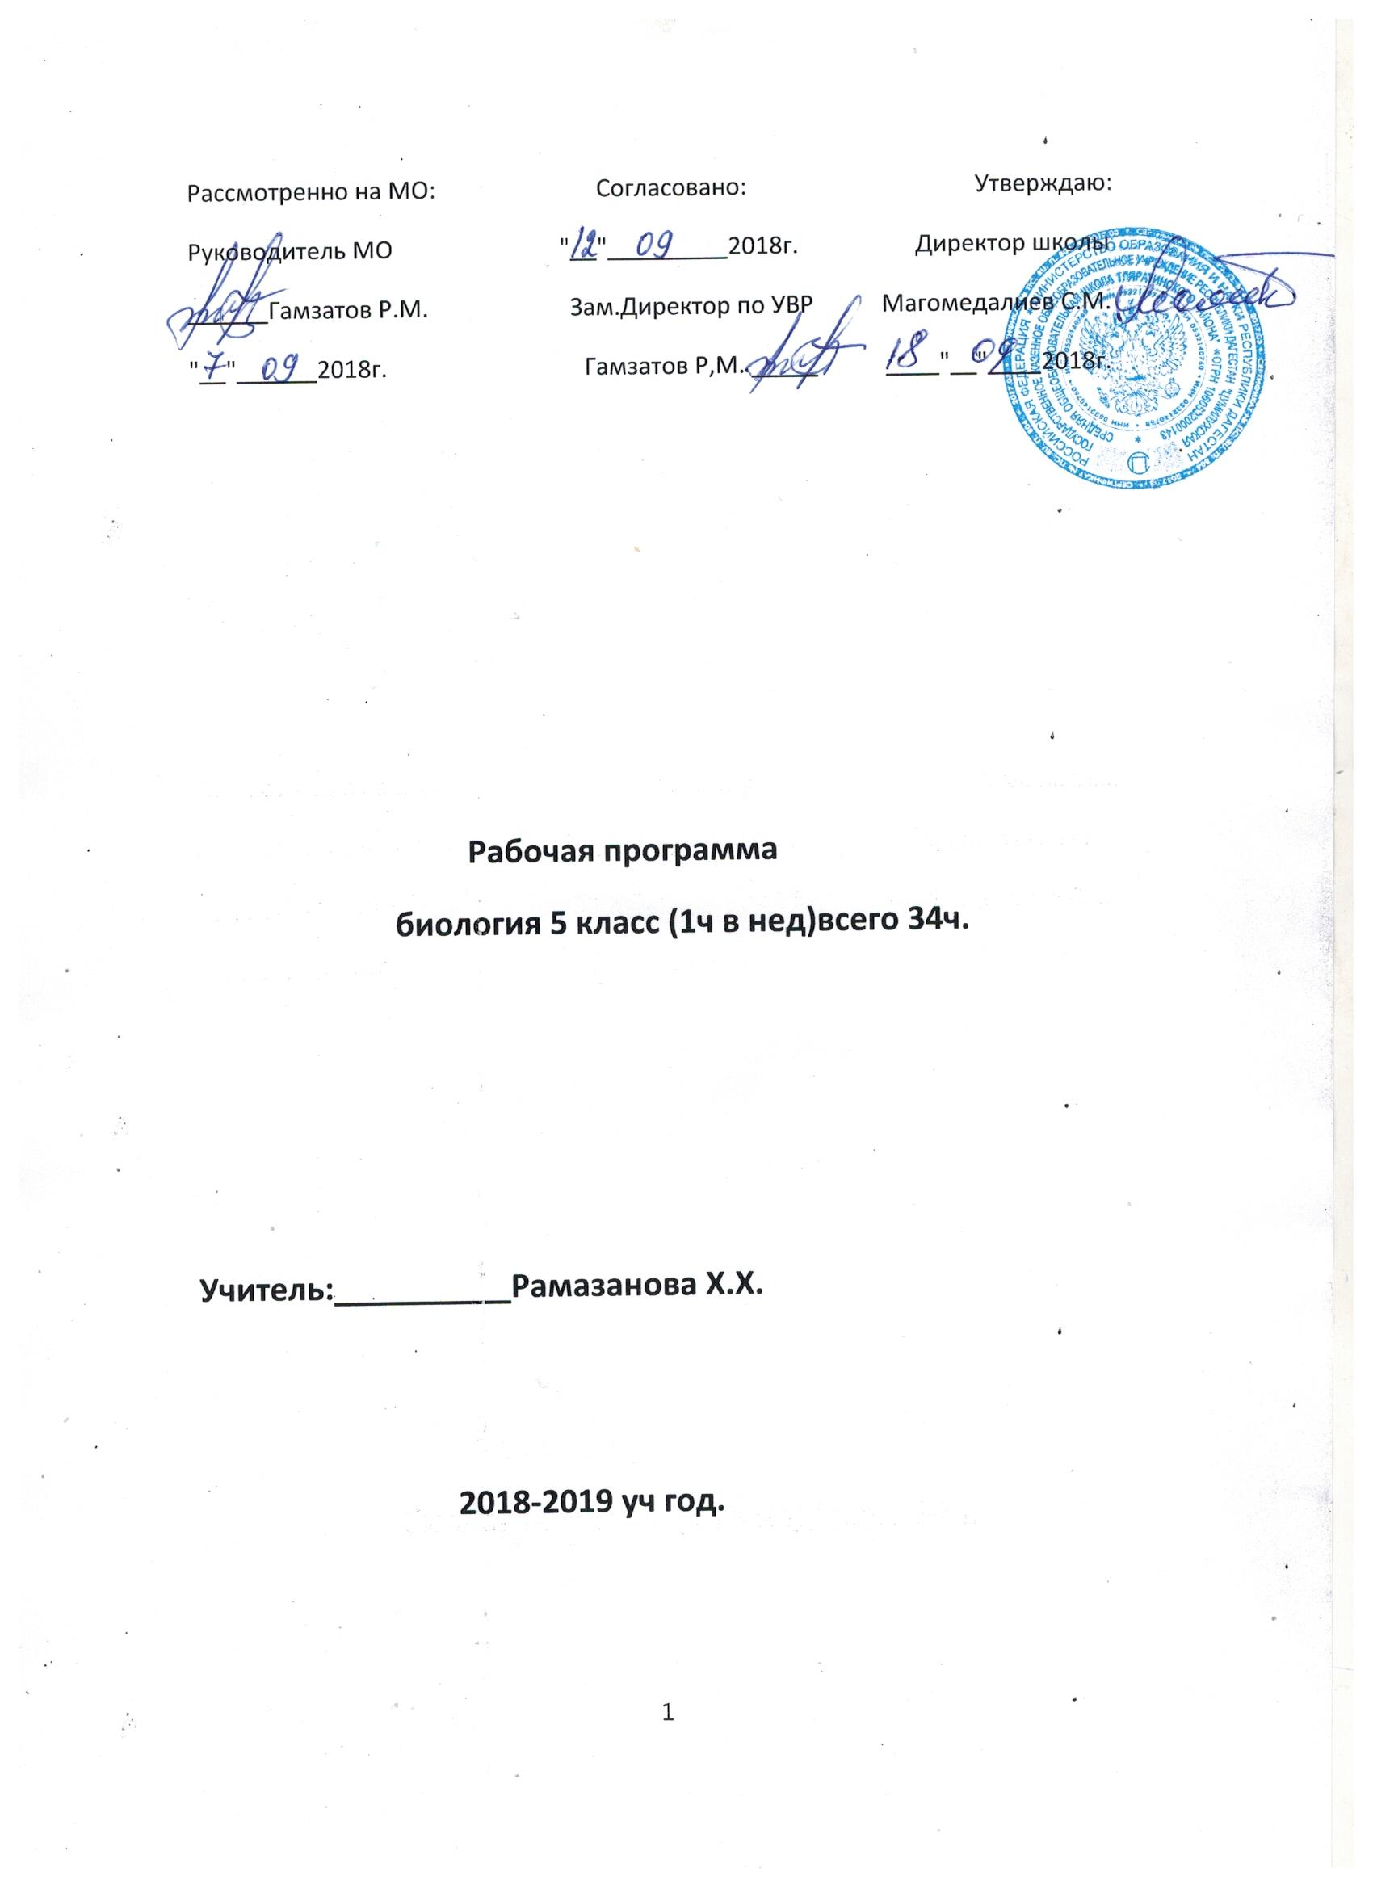

**Р А Б О Ч А Я   П Р О Г Р А М М А**

**ПОЯСНИТЕЛЬНАЯ ЗАПИСКА**

Программа  разработана в соответствии  с:

* Федеральным законом от 29.12.2012 № 273-ФЗ "Об образовании в Российской Федерации";
* Порядком организации и осуществления образовательной деятельности по основным общеобразовательным программам – образовательным программам начального общего, основного общего и среднего общего образования, утвержденным приказом Министерства образования        и науки Российской Федерации  от 30.08.2013 № 1015;
* Федеральным государственным образовательным стандартом начального общего образования, утвержденным  приказом Министерства        образования        и науки  Российской Федерации от 06.10.2009 № 373, с изменениями, внесенными приказом Министерства образования        и   науки  Российской  Федерации от 31.12.2015 №1576;
* Федеральным государственным образовательным стандартом основного общего образования, утвержденным,  приказом Министерства        образования        и науки   Российской Федерации от 17.12.2010 № 1897, с изменениями, внесенными приказом Министерства образования        и     науки        Российской Федерации  от 31.12.2015 №1577;
* Федеральным государственным образовательным стандартом среднего общего образования, утвержденным  приказом Министерства        образования        и науки Российской Федерации от 17.05.2012 № 413, с изменениями, внесенными приказом Министерства образования        и науки Российской Федерации от 31.12.2015 №1578;
* Учебным планом Школы;
* Примерной программой дисциплины, утвержденной Министерством образования и науки Российской Федерации (или авторской программе, прошедшей экспертизу и апробацию;
* Федеральным перечнем учебников, утвержденных, рекомендованных (допущенных) к использованию в образовательном процессе в образовательных учреждениях, реализующих программы общего образования.

В основе фундаментального ядра содержания основного общего образования, Федерального государственного образовательного стандарта основного общего образования, программы развития и формирования универсальных учебных действий, программы духовно-нравственного развития и воспитания личности,  Примерной программы основного общего образования,  программы основного общего образования. Биология. 5-9 классы авторы  В.В. Пасечник, В.В. Латюшин, Г.Г.Швецов. Дрофа, 2014 г.

Рабочая программа соответствует требованиям к результатам освоения основной образовательной программы основного общего образования и реализует программу формирования универсальных учебных действий.

УМК предметной линии учебников В. В. Пасечник, В.В.Латюшин,  В.А.Шапкин, Д.В.Колесов , Р.Д. Маш, И.Н. Беляев,  Г. Г. Швецов, А.А.Каменский, Е.А. Криксунов , издательство «Дрофа», 2018 г.

**Планируемые результаты изучения учебного курса.**

В результате обучения биологии в 5 классе ученик научится:

 ∙ составлять план текста; владеть таким видом изложения текста как повествование;

∙ работать с учебником, рабочей тетрадью и дидактическими материалами;

∙ составлять сообщения на основе обобщения материала учебника и дополнительной литературы;

∙ выполнять лабораторные работы под руководством учителя;

∙ оформлять результаты лабораторной работы в рабочей тетради, работать с текстом и иллюстрациями учебника;

 ∙ под руководством учителя проводить наблюдения; оформлять отчет, включающий описание наблюдения, его результаты, выводы;

 ∙ получать биологическую информацию из разных источников;

∙ определять отношения объекта с другими объектами, определять существенные признаки объекта;

∙ анализировать состояние объектов под микроскопом, сравнивать объекты (под микроскопом) с их изображением на рисунках и определять их;

∙ сравнивать представителей разных групп растений, делать выводы на основе сравнения;

 ∙ находить информацию о растениях в научно-популярной литературе, биологических словарях и справочниках, анализировать и оценивать ее содержание, работать с полученной информацией;

∙ оценивать с эстетической точки зрения представителей живого мира.

∙ определять понятия «биология», «экология», «биосфера», «царства живой природы», «экологические факторы»; отличать живые организмы от неживых; пользоваться простыми биологическими приборами, инструментами и оборудованием;

∙ характеризовать среды обитания организмов; характеризовать экологические факторы; проводить фенологические наблюдения; соблюдать правила техники безопасности при проведении наблюдений и лабораторных опытов;

∙ определять понятия: «клетка», «оболочка», «цитоплазма», «ядро», «ядрышко», «вакуоли», «пластиды»;

∙ работать с лупой и микроскопом, готовить микропрепараты и рассматривать их под микроскопом, распознавать основные виды тканей;

 ∙ давать общую характеристику царствам Бактерии и Грибы;

 ∙ отличать бактерии и грибы от других живых организмов;

∙ находить отличия съедобных грибов и ядовитых;

∙ объяснять роль бактерий и грибов и растений в природе и жизни человека.

 ∙ давать общую характеристику растительного царства;

∙ давать характеристику основных группам растений;

∙ объяснять происхождение растений и основные этапы развития растительного мира. Ученик получит возможность учиться:

 • соблюдать правила работы в кабинете биологии, с биологическими приборами и инструментами;

 • использовать приемы оказания первой помощи при отравлении ядовитыми грибами,

• выделять эстетические достоинства некоторых объектов живой природы;

• осознанно соблюдать основные принципы и правила отношения к живой природе;

• ориентироваться в системе моральных норм и ценностей по отношению к объектам живой природы (признание высокой ценности жизни во всех ее проявлениях, экологическое сознание, эмоционально-ценностное отношение к объектам живой природы);

• находить информацию о живых объектах в научно-популярной литературе, биологических словарях и справочниках, анализировать, оценивать ее и переводить из одной формы в другую; • выбирать целевые и смысловые установки в своих действиях и поступках по отношению к живой природе.

 • соблюдать правила работы в кабинете биологии, с биологическими приборами и инструментами;

 • использовать приемы оказания первой помощи при отравлении ядовитыми грибами,

• выделять эстетические достоинства некоторых объектов живой природы;

• осознанно соблюдать основные принципы и правила отношения к живой природе;

• ориентироваться в системе моральных норм и ценностей по отношению к объектам живой природы (признание высокой ценности жизни во всех ее проявлениях

 (экологическое сознание, эмоционально-ценностное отношение к объектам живой природы);

• находить информацию о живых объектах в научно-популярной литературе, биологических словарях и справочниках, анализировать, оценивать ее и переводить из одной формы в другую; • выбирать целевые и смысловые установки в своих действиях и поступках по отношению к живой природе.

• выполнять творческие работы, включая учебные исследования и учебные проекты.

**Личностные, метапредметные и предметные результаты освоения учебного предмета Биология, курса «Бактерии, грибы, растения»**

 Деятельность образовательного учреждения в обучении биологии должна быть направлена на достижение обучающимися следующих **личностных результатов:**

∙ знание основных принципов и правил отношения к живой природе;

 ∙ сформированность познавательных интересов и мотивов, направленных на изучение живой природы,

∙ овладение интеллектуальными умениями (доказывать, строить рассуждения, анализировать, сравнивать, делать выводы и др.);

∙ сформированность эстетического отношения к живым объектам и любви к природе.

**К метапредметным результатам обучения относятся:**

 ∙ овладение способами самоорганизации учебной деятельности, что включает в себя умения: ставить цели и планировать личную учебную деятельность; оценивать собственный вклад в деятельность группы; проводить самооценку личных учебных достижений;

 ∙ освоение приемов исследовательской деятельности: формулирование цели учебного исследования (опыта, наблюдения), составление его плана, фиксирование результатов, использование простых измерительных приборов, формулировка выводов по результатам исследования;

 ∙ формирование приемов работы с разными источниками информации: находить биологическую информацию в различных источниках, анализировать и оценивать информацию, преобразовывать информацию из одной формы в другую форму;

∙ способность выбирать целевые и смысловые установки в своих действиях и поступках по отношению к живой природе, здоровью своему и окружающих;

∙ развитие коммуникативных умений и овладение опытом межличностной коммуникации, корректное ведение диалога и участие в дискуссии, участие в работе группы в соответствии с обозначенной ролью.

**Предметными результатами обучения являются:**

∙ В ценностно-ориентационной сфере – формирование представлений о биологии как одной из важнейших наук, как важнейшем элементе культурного опыта человечества.

∙ В познавательной сфере:

 – расширение и систематизация знаний о многообразии объектов живой природы, формирование представлений о связях между живыми организмами, выделение существенных признаков живых организмов и процессов;

- определение принадлежности биологических объектов к определенной систематической группе, сравнение биологических объектов и процессов;

- объяснение роли биологии в практической деятельности людей; места и роли человека в природе, роли организмов в жизни человека;

- различение на таблицах частей и органоидов клетки, на живых объектах и таблицах органов растений, съедобных и ядовитых грибов;

- формирование элементарных исследовательских умений, применение полученных знаний и умений для решения практических задач в повседневной жизни, для осознанного соблюдения норм и правил безопасного поведения в природной среде, при оказании простейших видов первой медицинской помощи.

∙ В ценностно-ориентационной сфере – знание основных правил поведения в природе, анализ и оценка последствий деятельности человека в природе, влияние факторов риска на здоровье человека.

∙ В сфере трудовой деятельности – знание и соблюдение правил работы в кабинете биологии, соблюдение правил работы с биологическими приборами и инструментами (препаровальные иглы, скальпели, лупы, микроскопы), формирование навыков ухода за комнатными и культурными растениями.

 ∙ В сфере физической деятельности – освоение приемов оказания первой помощи при отравлении ядовитыми грибами, растениями, при простудных заболеваниях.

∙ В эстетической сфере – овладение умением оценивать с эстетической точки зрения объекты живой природы.

**Содержание учебного предмета «Биология 5 класс»**

Введение (6 часов)

* Биология – наука о живой природе.
* Биологические науки и объекты их изучения.
* Значение биологов для развития отраслей народного хозяйства и охраны природы.
* Методы исследования в биологии.
* Биосфера – живая оболочка планеты, границы биосферы.
* Царства живой природы: Бактерии, Растения, Животные и Грибы.
* Признаки и свойства живых организмов.
* Среды обитания организмов: наземно-воздушная, водная, почвенная и организменная.
* Приспособления организмов к обитанию в различных средах.
* Экологические факторы: абиотические, биотические, антропогенные.
* Влияние экологических факторов на живые организмы.

Основные понятия:

* биология,
* биосфера,
* границы биосферы,
* экология,
* методы исследования (наблюдение, измерение, эксперимент),
* царства живой природы (Бактерии, Растения, Животные, Грибы),
* признаки и свойства живого (клеточное строение, обмен веществ и превращение энергии, раздражимость, размножение, рост, развитие),
* среды обитания организмов (наземно-воздушная, водная, почвенная, организменная).

Практическая работа №1 «Проведение фенологических наблюдений за изменениями, происходящими в жизни растений осенью».

Глава 1. Клеточное строение организмов (6 часов)

* Увеличительные приборы (лупа, микроскоп).
* Устройство светового микроскопа и правила работы с ним.
* Клетка.
* Особенности строения растительной клетки, её части и органоиды.
* Химический состав клетки (неорганические и органические вещества).
* Роль химических веществ в клетке.
* Процессы жизнедеятельности клетки.
* Ткань.
* Типы тканей растительного организма и их функции.

Основные понятия:

* клетка,
* оболочка,
* цитоплазма,
* ядро,
* ядрышко,
* вакуоли,
* пластиды,
* хлорофилл,
* неорганические вещества,
* органические вещества (белки, жиры, углеводы, нуклеиновые кислоты),
* межклеточники,
* межклеточное вещество,
* движение цитоплазмы,
* хромосомы,
* типы растительных тканей (образовательные, механические, покровные, проводящие, основные).

Персоналии:

* Роберт Гук,
* Марчелло Мальпиги,
* Неемия Грю.

Лабораторные работы:

* Лабораторная работа №1 «Знакомство с увеличительными приборами».
* Лабораторная работа №2 «Приготовление и рассматривание препарата кожицы чешуи лука под микроскопом».
* Лабораторная работа №3«Приготовление и рассматривание под микроскопом движения цитоплазмы в клетках листа элодеи».
* Лабораторная работа №4 «Рассматривание под микроскопом готовых микропрепаратов различных растительных тканей».

Глава 2. Царство Бактерии (3 часа)

* Строение бактериальной клетки.
* Отличия бактериальной клетки от клетки растений.
* Формы бактериальных клеток.
* Особенности питания и размножения бактерий.
* Спорообразование.
* Причины широкого распространения бактерий на планете.
* Значение бактерий в природе и жизни человека.

Основные понятия:

* бактерии,
* сине-зелёные (цианобактерии),
* сапрофиты,
* паразиты,
* спора бактерий,
* клубеньковые бактерии,
* симбиоз,
* болезнетворные бактерии,
* эпидемия.

Глава 3. Царство Грибы (5 часов)

* Особенности строения грибов.
* Отличия клетки грибов от бактериальных клеток и клеток растений.
* Питание и размножение грибов.
* Отличительные признаки трубчатых и пластинчатых шляпочных грибов.
* Съедобные и ядовитые шляпочные грибы.
* Правила сбора грибов.
* Правила оказания первой доврачебной помощи при отравлении грибами.
* Дрожжи.
* Плесневые грибы.
* Значение дрожжей и плесневых грибов в природе и жизни человека.
* Грибы-паразиты.
* Значение паразитических грибов в природе и жизни человека.
* Методы борьбы с грибами-паразитами.

Основные понятия:

* грибница (мицелий),
* гифы,
* шляпочные грибы (пластинчатые и трубчатые),
* микориза,
* симбиоз,
* ядовитые грибы,
* съедобные грибы,
* плесневые грибы (мукор и пеницилл, дрожжи),
* спорангии,
* паразитизм,
* грибы-паразиты (головня, спорынья, гриб-трутовик).

Лабораторные работы:

* Лабораторная работа №5 «Строение плодовых тел шляпочных грибов».
* Лабораторная работа №16«Изучение особенностей строения плесневого гриба мукора и дрожжей».

Глава 4. Царство Растения (13 часов)

* Ботаника – наука о растениях.
* Особенности строения растительной клетки.
* Высшие и низшие растения.
* Особенности строения и жизнедеятельности одноклеточных и многоклеточных водорослей.
* Многообразие водорослей.
* Среда обитания водорослей.
* Значение водорослей в природе и жизни человека.
* Особенности строения лишайников.
* Распространение лишайников.
* Формы слоевищ лишайников: накипная, листовая, кустистая.
* Значение лишайников в природе и жизни человека.
* Мхи.
* Особенности строения мхов.
* Многообразие мхов.
* Среда обитания мхов.
* Значение мхов в природе и жизни человека.
* Папоротники, хвощи и плауны, их строение, многообразие, среда обитания, роль в природе и жизни человека.
* Голосеменные, их строение, распространение, многообразие, значение в природе и жизни человека.
* Цветковые растения, их строение и многообразие.
* Распространение цветковых (покрытосеменных) растений.
* Значение цветковых растений в природе и жизни человека.
* Происхождение растений.
* Основные этапы развития растительного мира.
* Охрана растений.

Основные понятия:

* ботаника,
* низшие растения,
* высшие растения,
* слоевище (таллом),
* водоросли,
* хроматофор,
* ризоиды,
* лишайники,
* лишайники по форме слоевища (накипные, листоватые, кустистые),
* мох,
* спора,
* высшие споровые растения,
* сперматозоид,
* яйцеклетка,
* плауны,
* хвощи,
* папоротники,
* вайи,
* корневище,
* спорангии,
* голосеменные,
* семя,
* высшие семенные растения,
* женская шишка,
* мужская шишка,
* покрытосеменные (цветковые),
* цветок,
* плод,
* растения (однолетние, двулетние, многолетние),
* жизненные формы растений (деревья, кустарники, травы),
* палеонтология,
* палеоботаника,
* риниофиты.

Лабораторные работы:

* Лабораторная работа №7 «Изучение особенностей строения зелёных водорослей».
* Лабораторная работа №8«Изучение особенностей строения мха» (на примере местных видов).
* Лабораторная работа №9 Изучение особенностей строения спороносящего хвоща и спороносящего папоротника».
* Лабораторная работа №10 «Изучение особенностей строения хвои и шишек хвойных растений» (на примере местных видов».
* Заключение  ( 1 час )

Контрольная работа № 1 по теме «Царство Растения».

**Тематическое планирование**

|  |  |  |  |  |
| --- | --- | --- | --- | --- |
| № раздела и тем | Наименование разделов и тем | Учебные часы | Контрольные работы  (в соответствии со спецификой предмета, курса) | Практическая часть  (в соответствии со спецификой предмета, курса) |
| 1 | Введение | 6 |  | П.р.№1 |
| 2 | Клеточное строение организмов | 6 |  | Л.р.№1,2,3,4 |
| 3 | Царство Бактерии | 3 |  |  |
| 4 | Царство Грибы | 5 |  | Л.р.№5,6 |
| 5 | Царство Растения | 13 |  | Л.р.№7,8,9,10 |
| 6 | Заключение | 1 | 1 |  |
|  | Итого: | 34 | 1 | 10 |

**Календарно-тематическое планирование**

|  |  |  |  |
| --- | --- | --- | --- |
| №  п/п | Тема урока. | Д/.З. | часы |
|  |
| 1. | Биология - наука о живой природе. | §1 | 1 |
| 2 | Методы исследования в биологии. | §2 | 1 |
| 3 | Разнообразие живой природы. Царства живых организмов. Отличительные признаки живого. | §3 | 1 |
| 4 | Среды обитания организмов. | §4 | 1 |
| 5 | Экологические факторы и их влияние на живые организмы. | §5 | 1 |
| 6 | Повторение. | §1-5 | 1 |
|  | Глава1.Клеточное строение организмов ( 6 часов) |  |  |
| 7 | Устройство увеличительных приборов. | §6 | 1 |
| 8 | Строение клетки. | §7 | 1 |
| 9 | Химический состав клетки. | §8 | 1 |
| 10 | Жизнедеятельность клетки , её деление и рост. | §9 | 1 |
| 11 | Ткани. | §10 | 1 |
| 12 | Повторение. | §6-10 | 1 |
|  | Глава 2.Царство бактерий ( 3 часа ) |  |  |
| 13 | Строение и жизнедеятельность бактерий | §11 | 1 |
| 14 | Роль бактерий в природе и жизни человека. | §12 | 1 |
| 15 | Повторение. | §11-12 | 1 |
|  | Глава 3. Царство грибы ( 5 часов ) |  |  |
| 16 | Общая характеристика грибов. | §13 | 1 |
| 17 | Шляпочные грибы | §14 | 1 |
| 18 | Плесневые грибы и дрожжи | §15 | 1 |
| 19 | Грибы-паразиты | §16 | 1 |
| 20 | Повторение. | §13-16 | 1 |
|  | Глава 4. Царство растений (13 часов ) |  |  |
| 21 | Разнообразие, распространение, значение растений | §17 | 1 |
| 22 | Водоросли | §18 | 1 |
| 23 | Лишайники | §19 | 1 |
| 24 | Мхи | §20 | 1 |
| 25 | Плауны. Хвощи. Папоротники | §21 | 1 |
| 26 | Многообразие споровых растений, их значение в природе и жизни человека | §17-21 | 4 |
| 27 | Голосеменные | §22 | 1 |
| 28 | Многообразие голосеменных | §22 | 1 |
| 29 | Покрытосеменные или Цветковые | §23 | 1 |
| 30 | Многообразие покрытосеменных | §23 | 1 |
| 31 | Происхождение растений | §24 | 1 |
| 32 | Основные этапы развития растительного мира. | §Записи | 1 |
| 33 | Повторение | §17-24 | 1 |
|  | Заключение ( час ) |  |  |
| 34 | Контрольная работа на тему« Царство растения» | К/р | 1 |
|  | Всего 34ч |  |  |